Processus de reservation completer a implementer avec synergia :

- Premiere page qui s’affiche sans passer par le login
- Tout utilisateur doit pouvoir acceder a la page de recherche des offres sans authentifier (sans mettre son login et mot de passe)
- En cliquant sur passagers / velos ( a la place du velo on peut mettre soit Bagage) il peut soit ajouter le nombre adulte ou enfant.

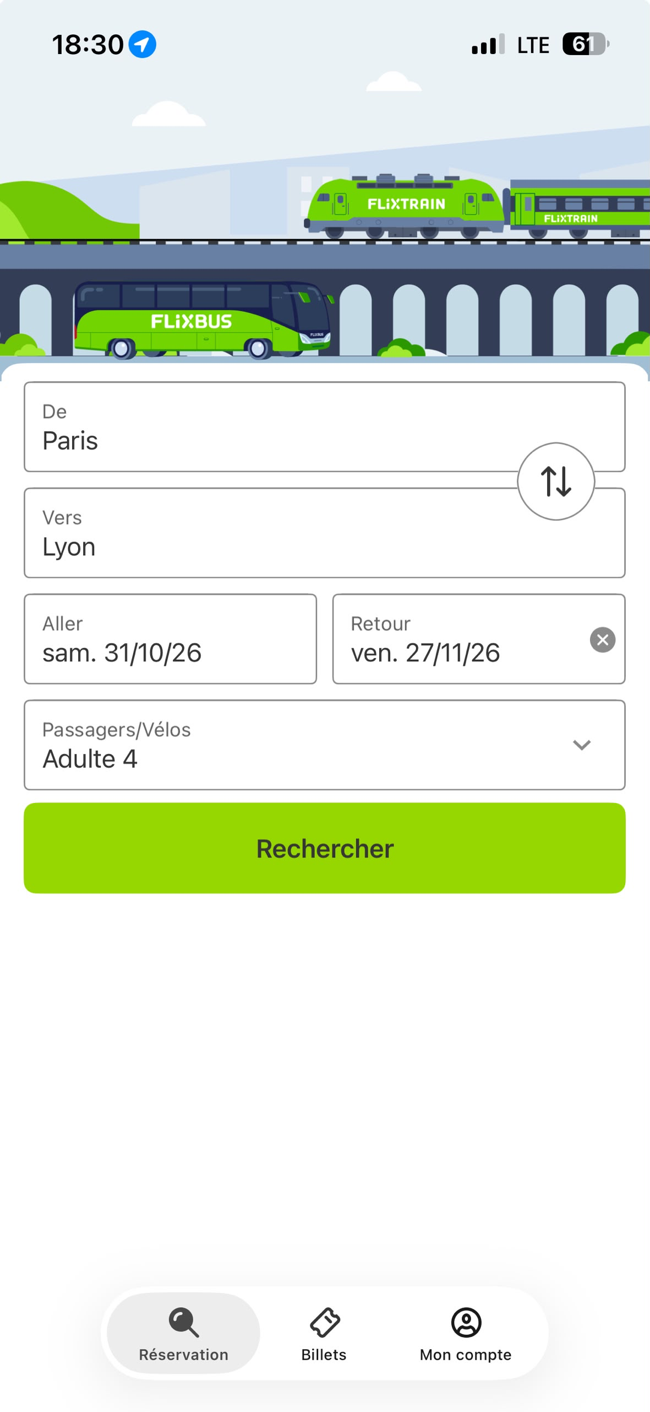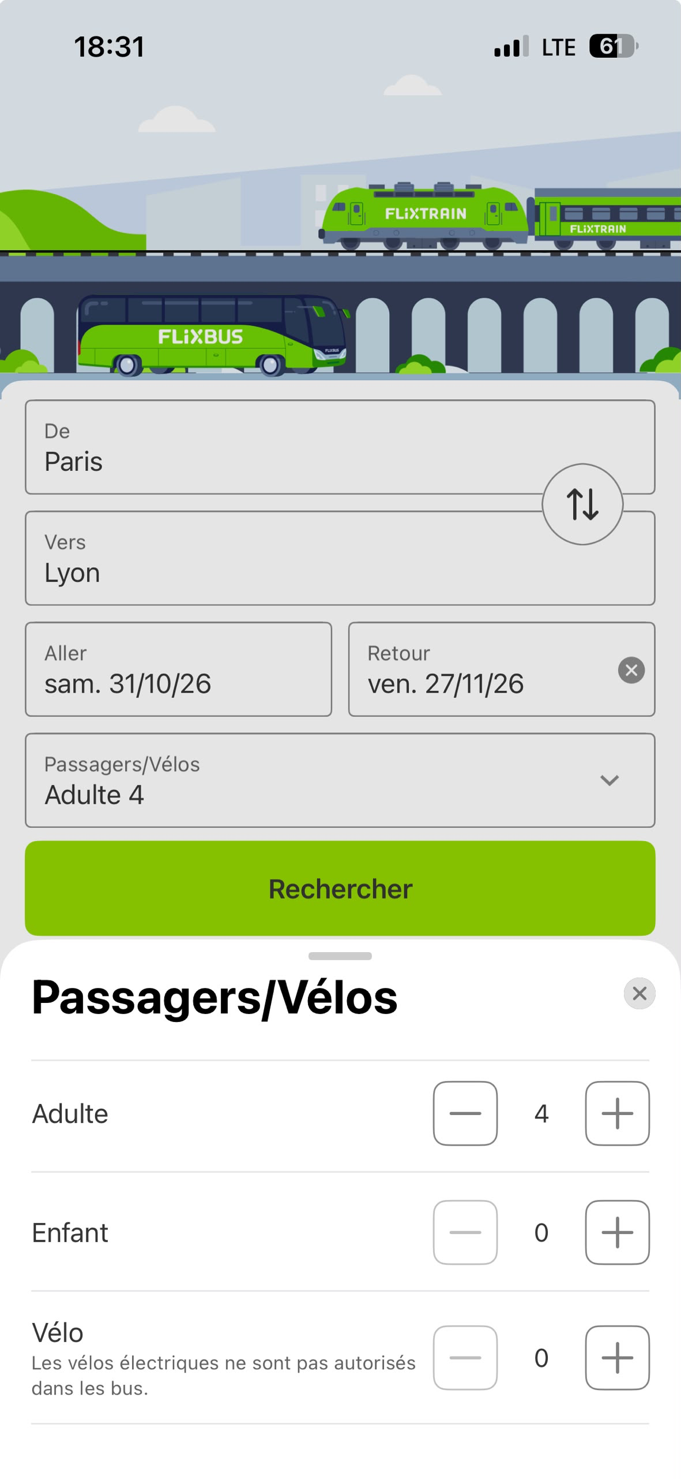
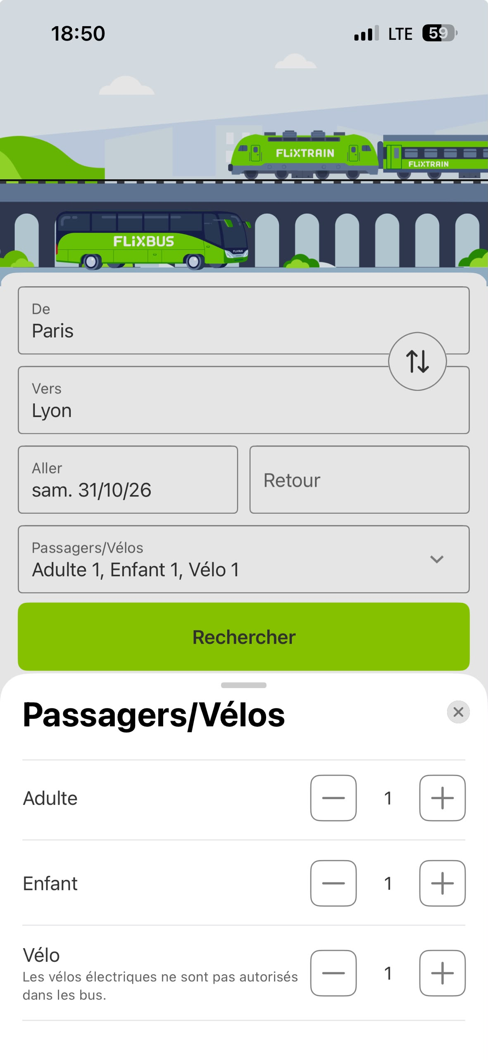
- Affichage d’un ecran de chargement dont nous allons prevoir le logo pour synergia
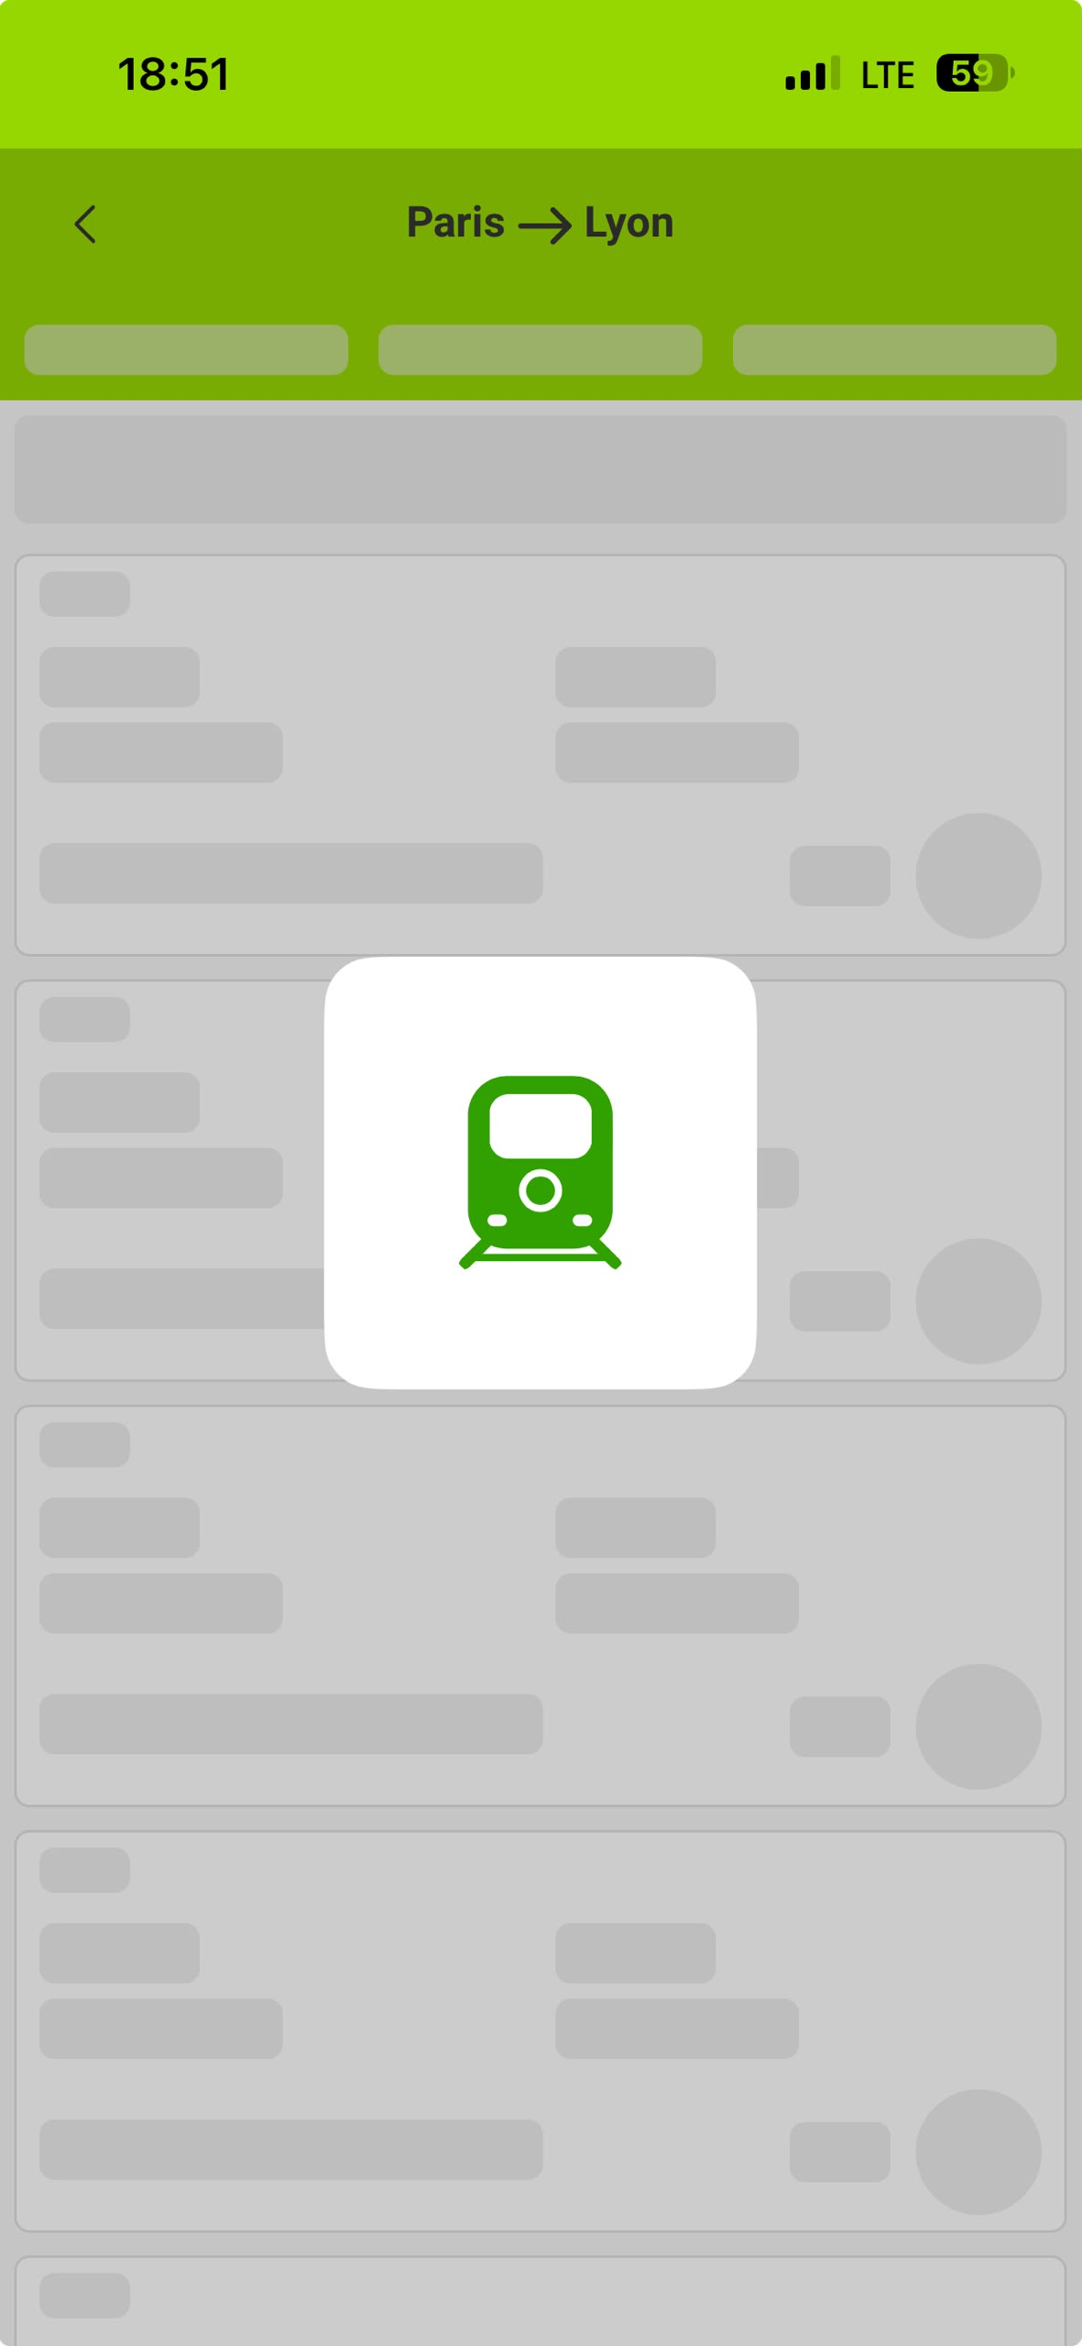
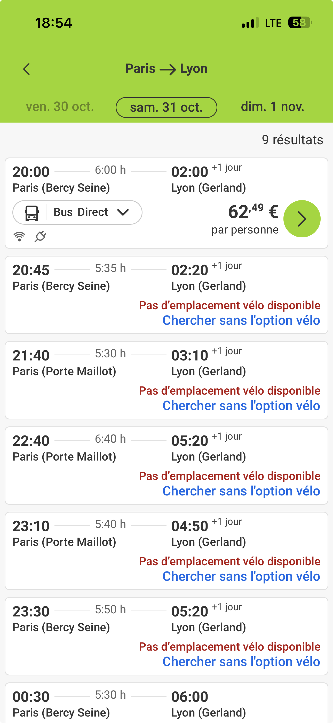
- Nous avons la possibilite de voir les autres offres du meme trajet en cliquant sur les date tout en haut
- 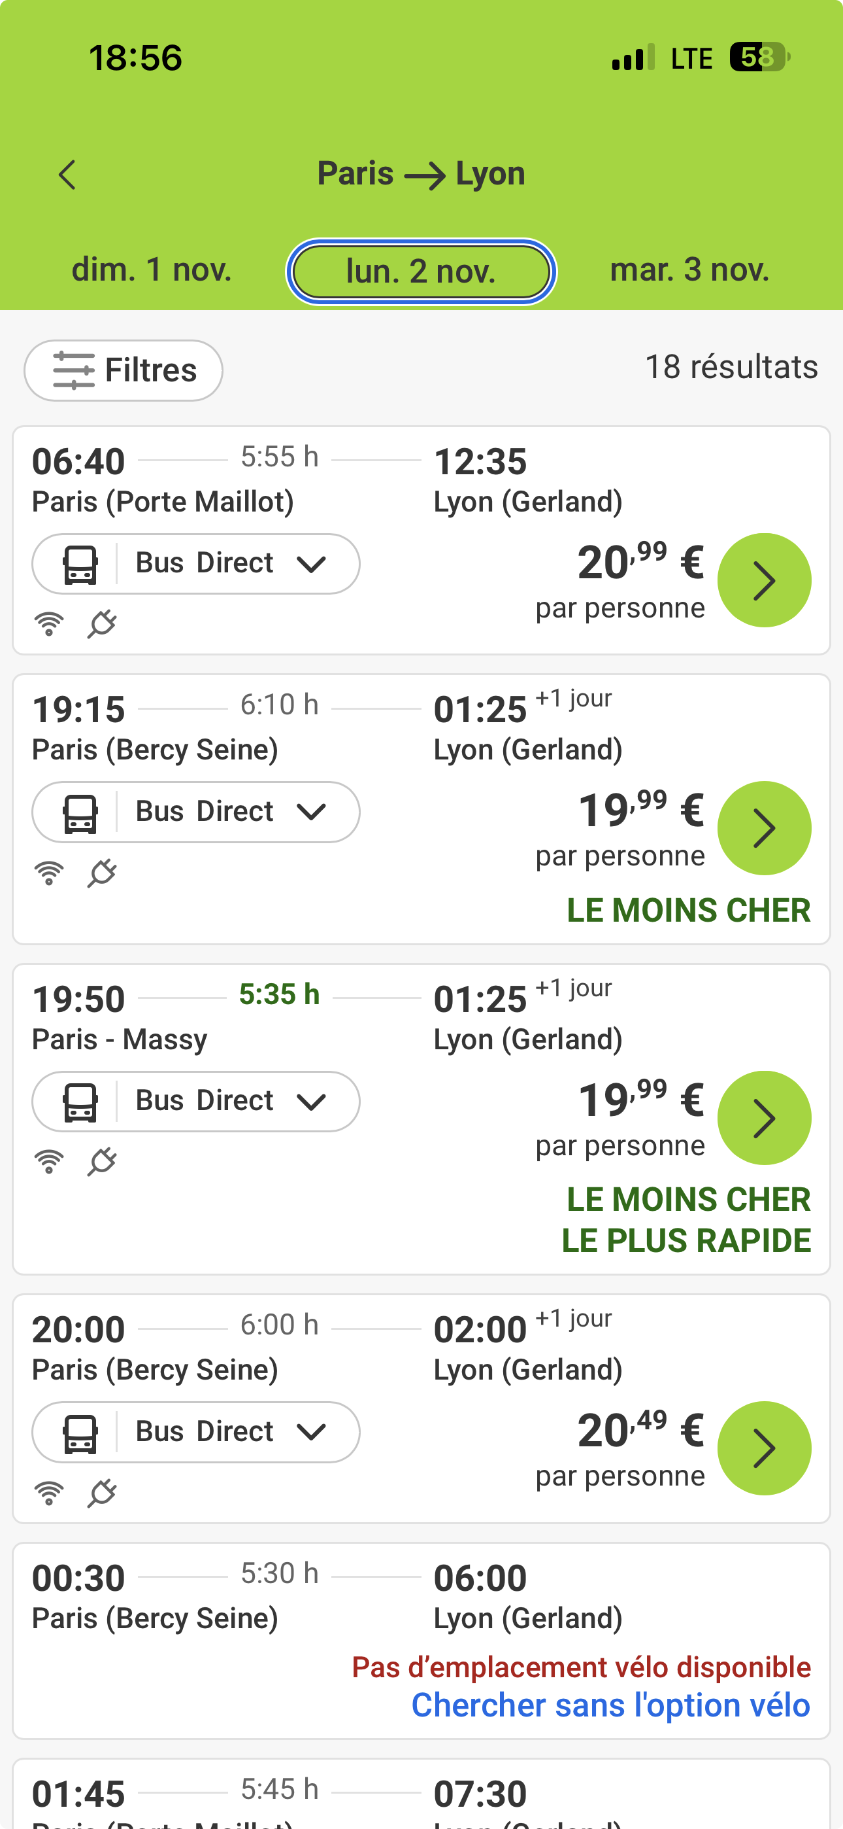
- En cliquant sur Bus Direct :
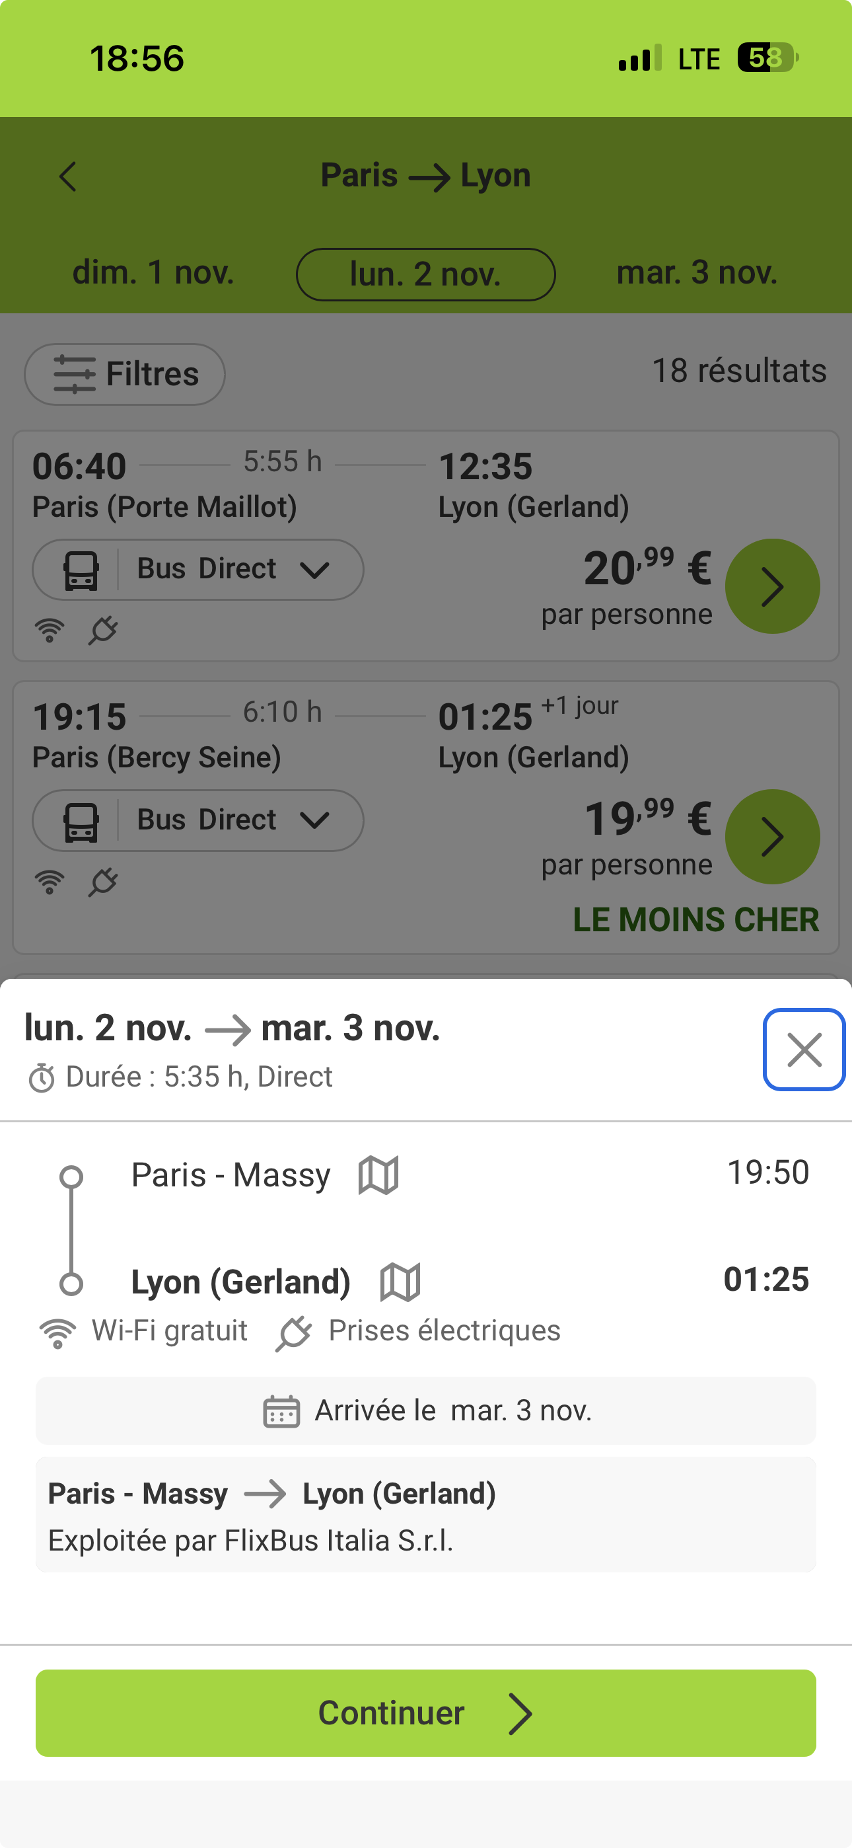
- Il ya les bus MOINS CHER ET PLUS RAPIDE, PLUS CHER , MOINS CHER, LES BUS SANS BAGAGE.
- IL FAUT AUSSI RETENIR QU’IL YA AUSSI LES MINIBUS, VEHICULE 4X4 autre par exemple qui peuvent aussi s’afficher sur cette page.
- EN CLIQUANT SUR FILTRE :
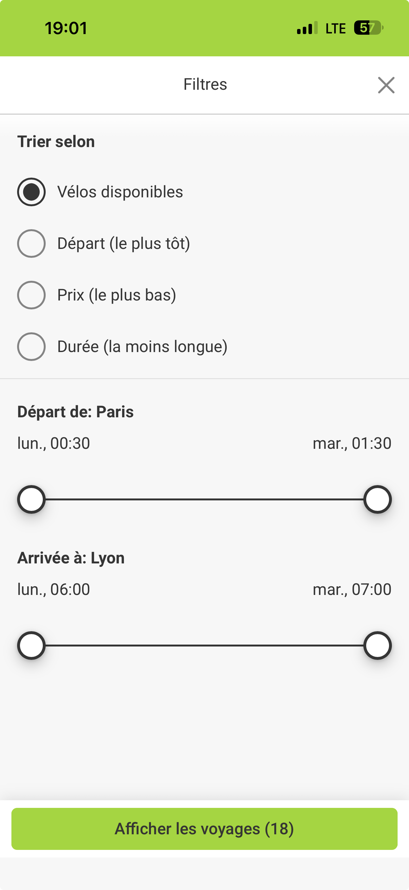
- EN CLIQUANT SUR LA FLECHE > D’UN TRAJET :
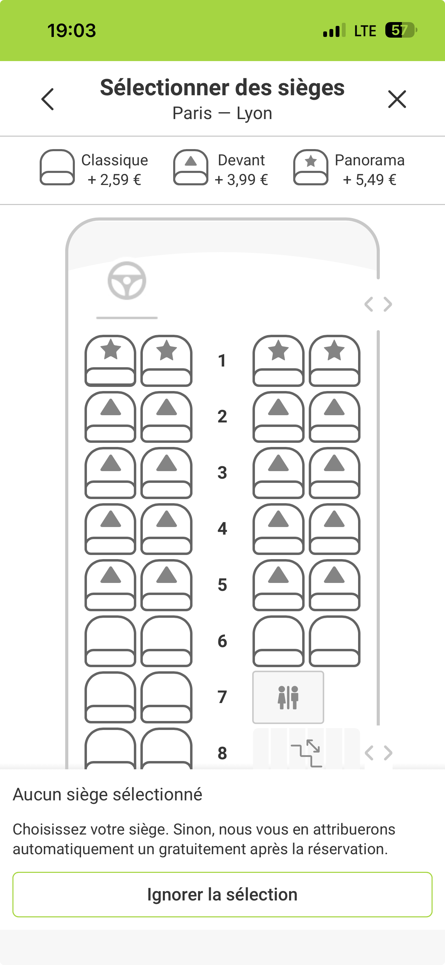
En cliquant sur ignorer la selection , on quitte completement cet ecran pour poursuivre vers ecran suivant dont la reservation sera prise en compte
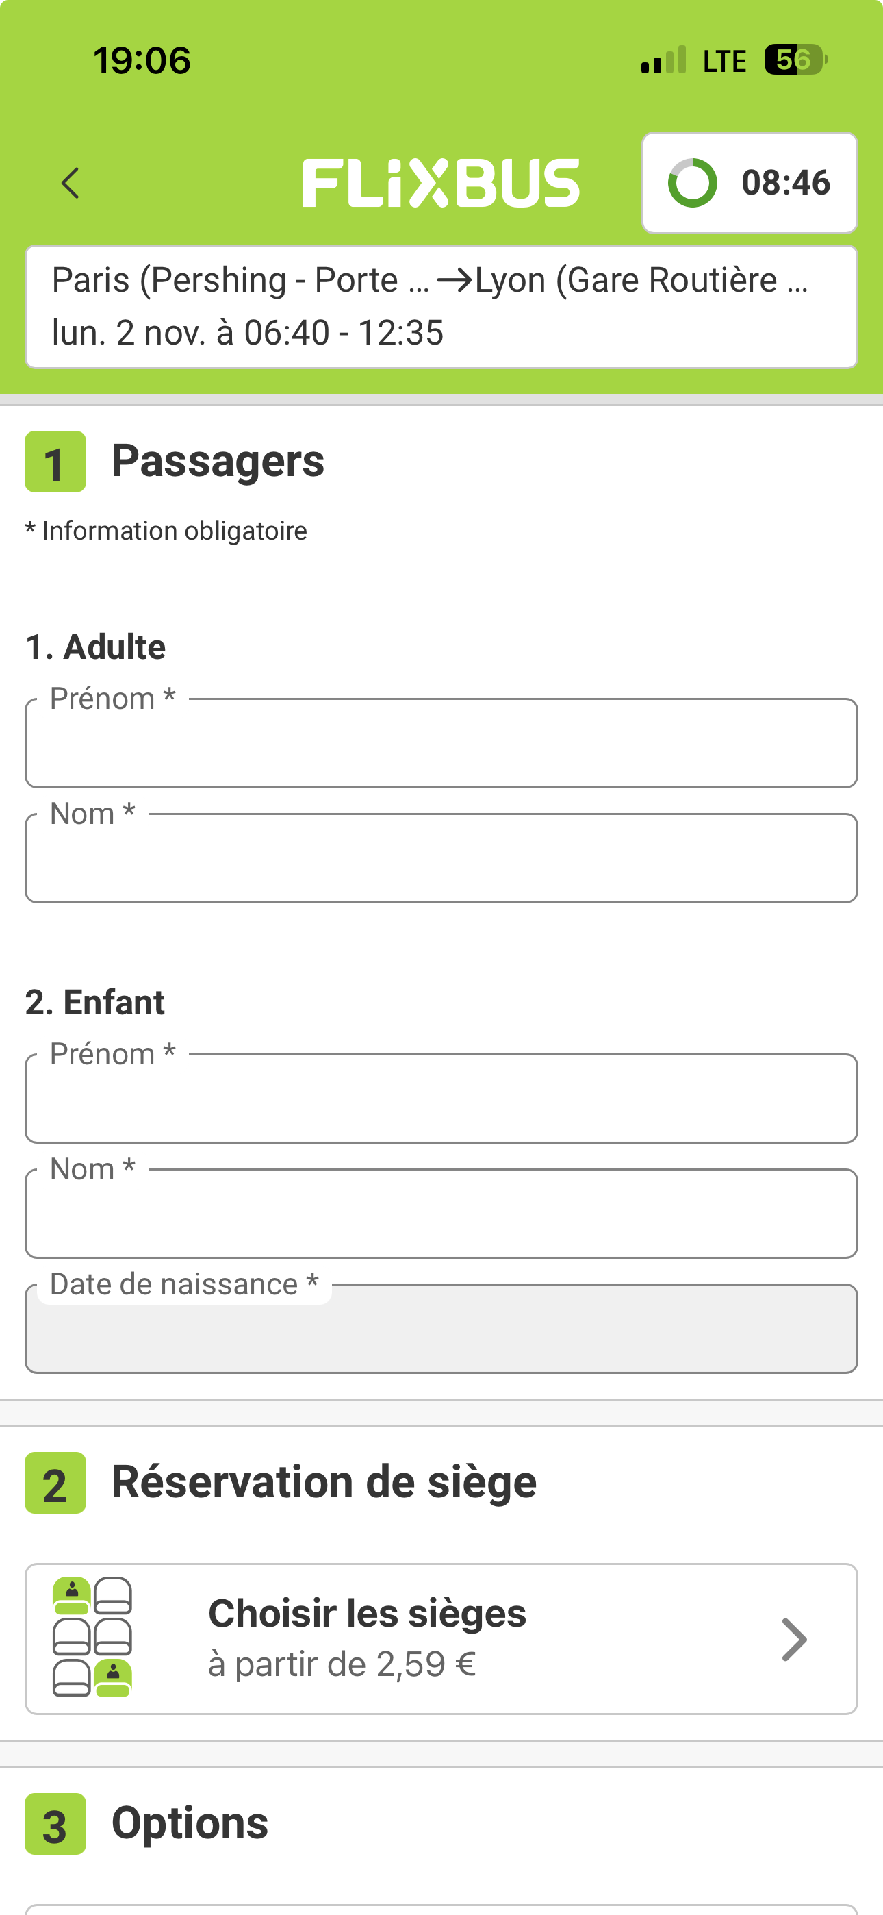
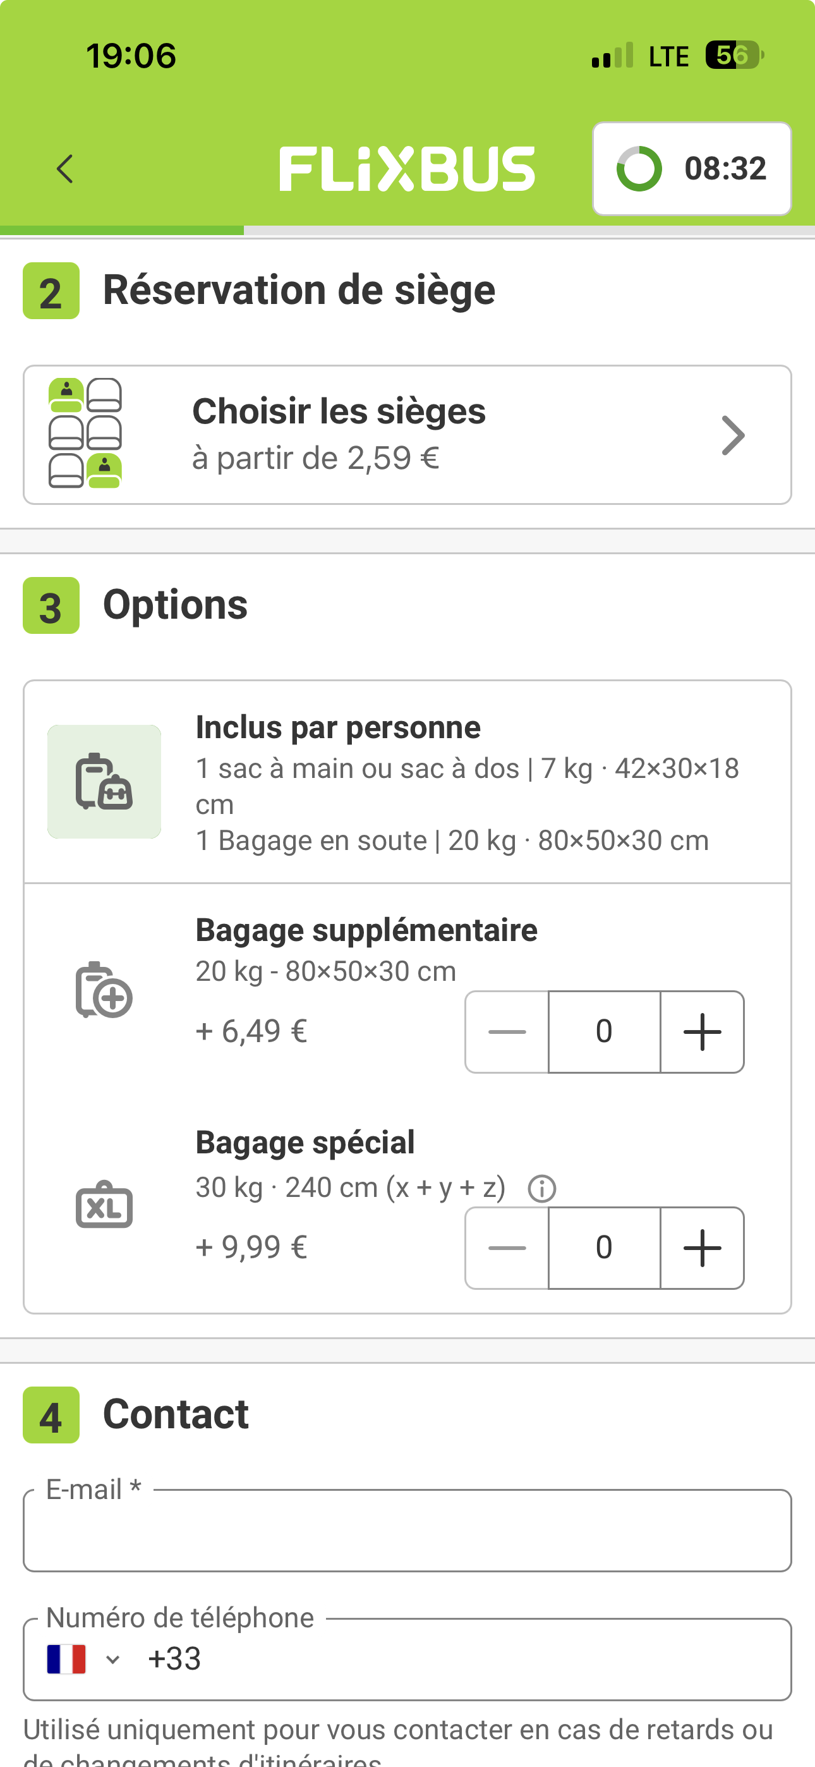
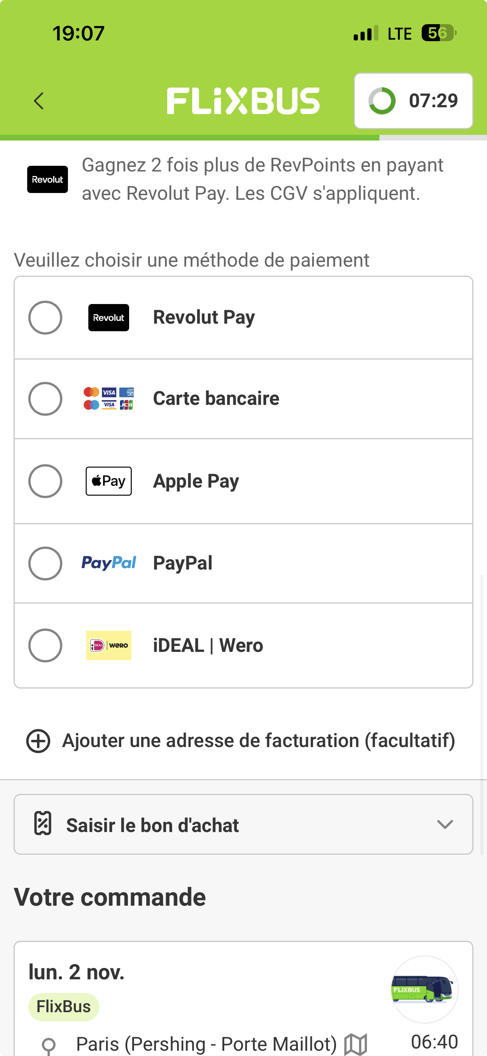
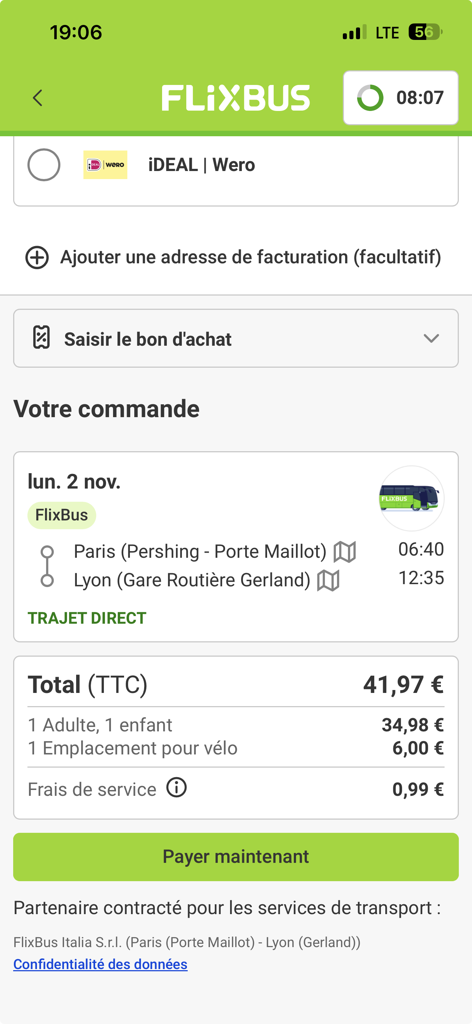
- Lors de la reservation des siege, lorsqu’il s’agit d’un bus, le schema doit s’adapter en fonction de l’image d’un bus et en fonction du nombre de place pour le vehicule
- Sa peut etre un un vehicule 4x4 ou munibus, les chaises doivent ressembler a celui d’un vehicule ou munibus.
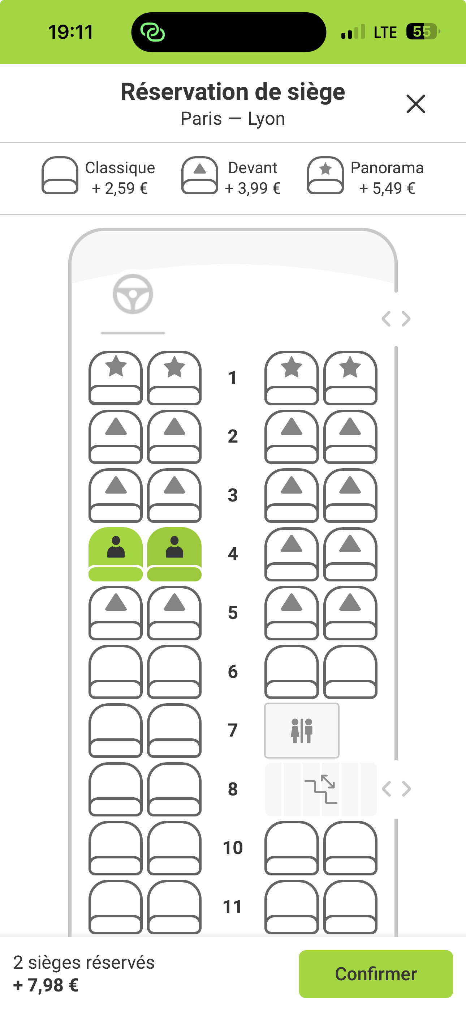
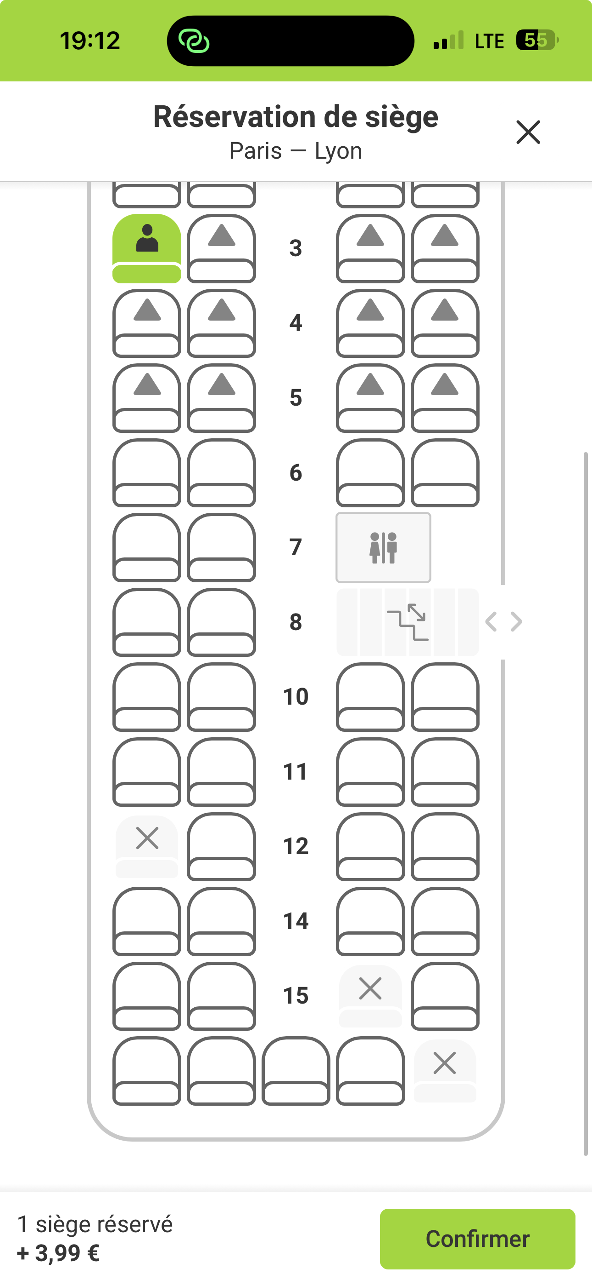
- Si en amont j’avais selectionner un 1 adulte , et 1 enfant
- 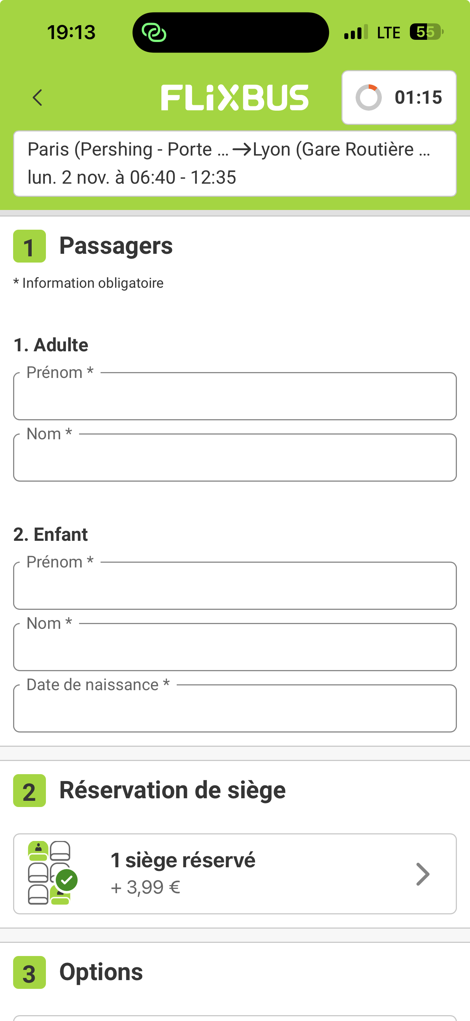
- Le minimun d’age doit etre 15 ans
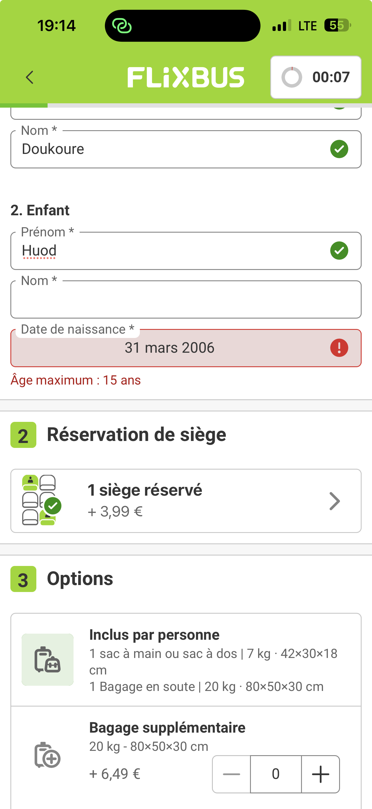
- Lorsque je clique sur le paiement
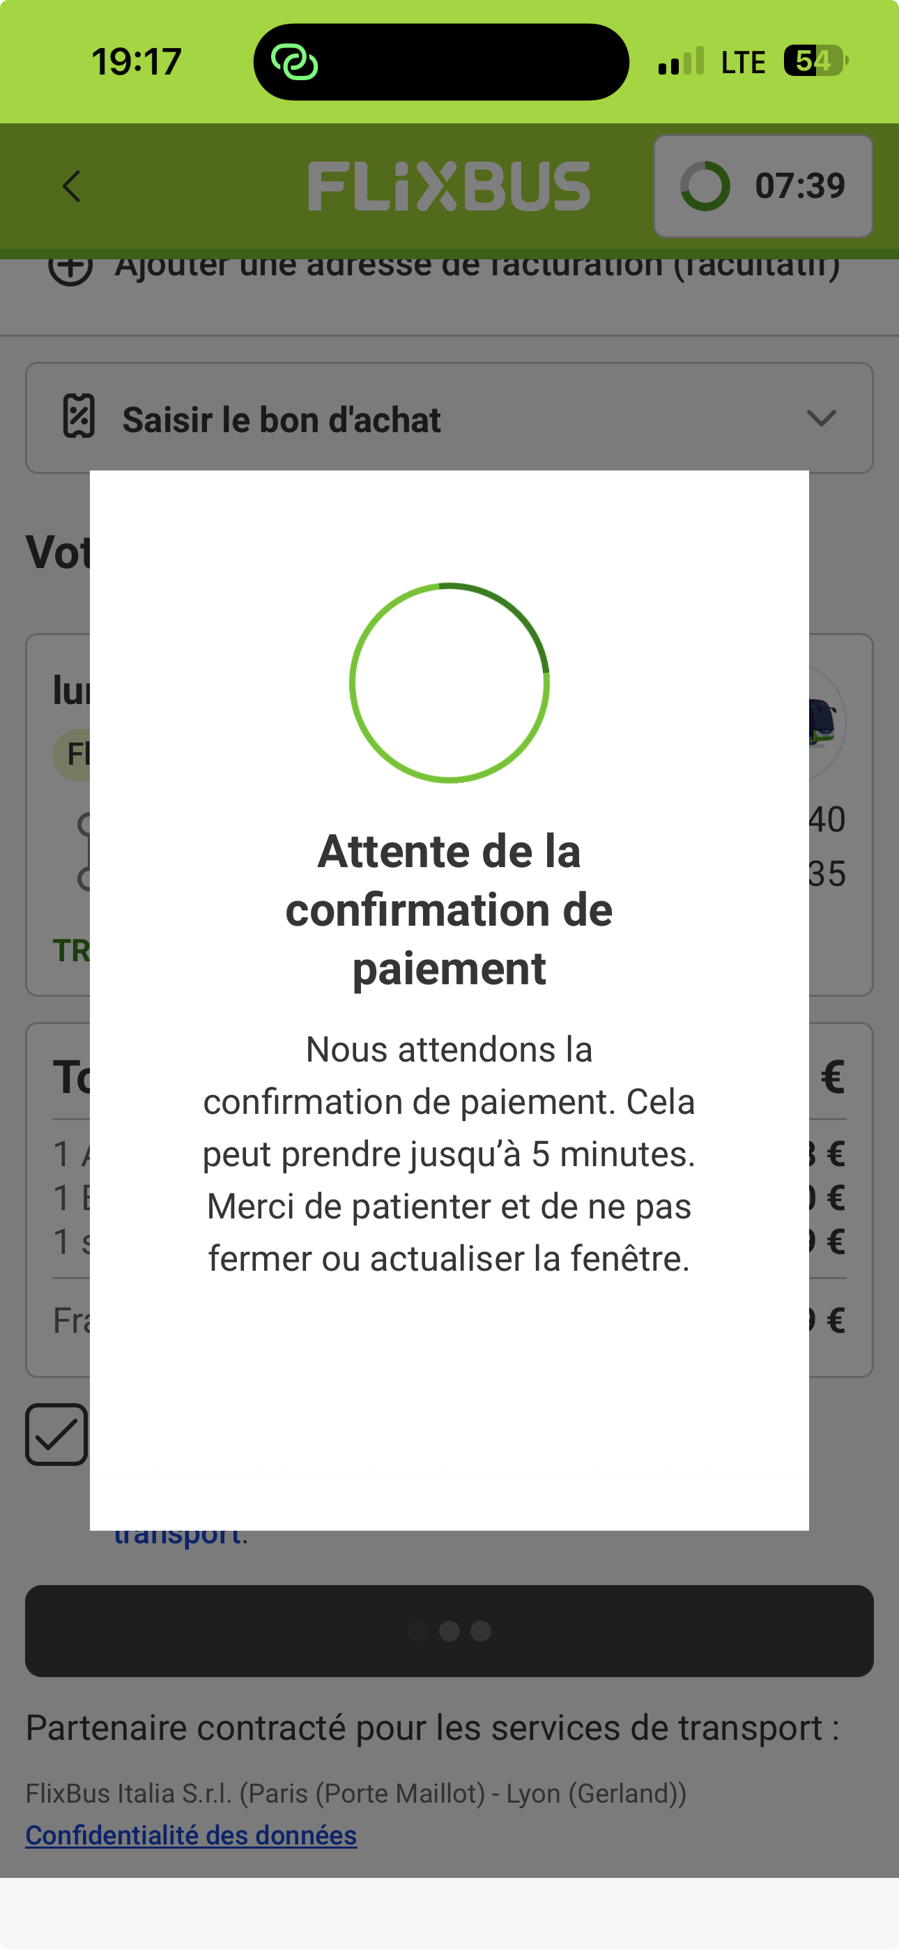
- Menu Billets
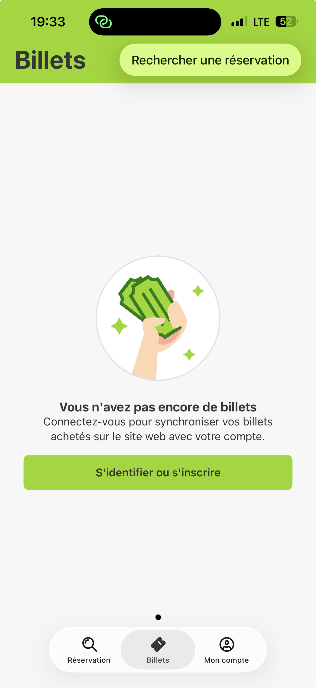
- Voici la page en cliquant sur : S’identifier ou S’inscrire
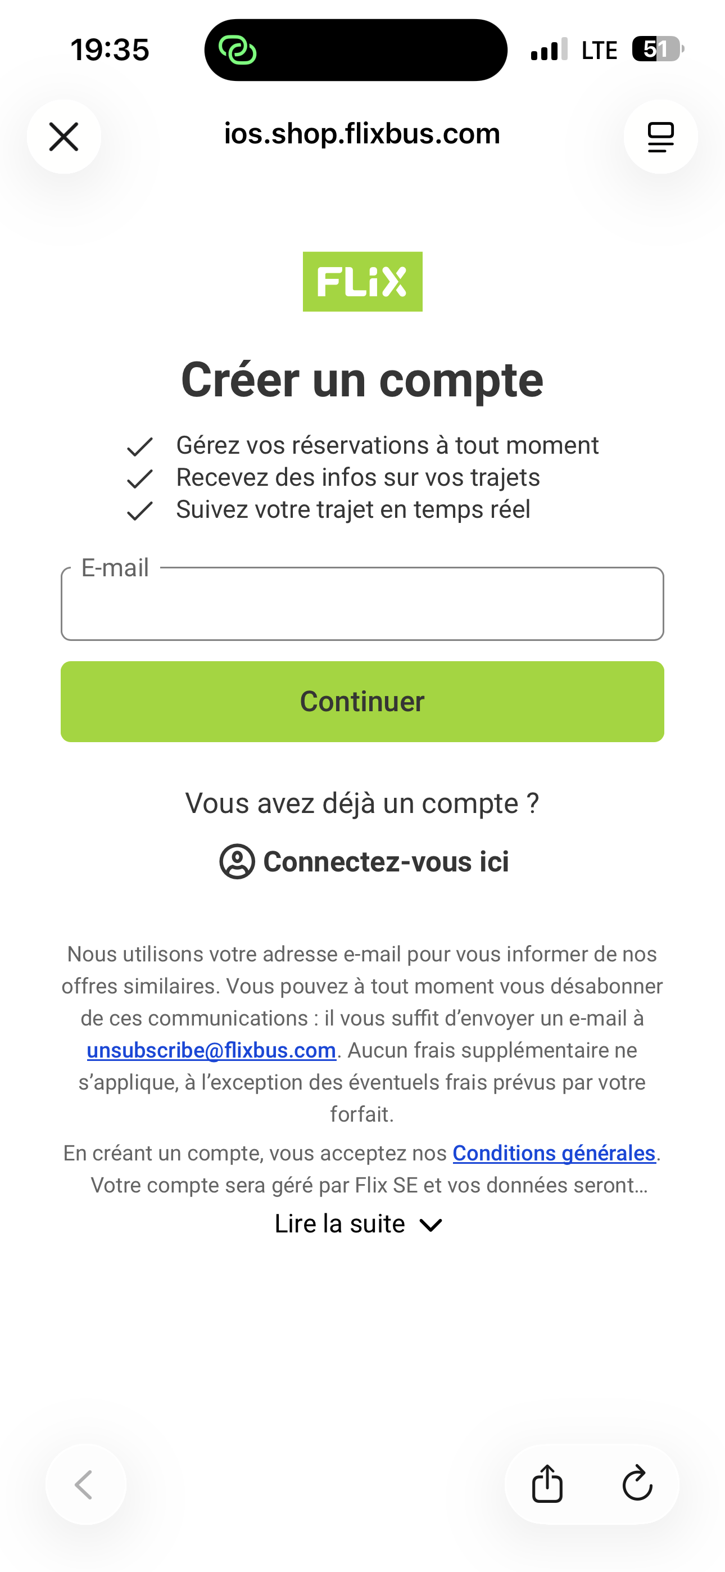
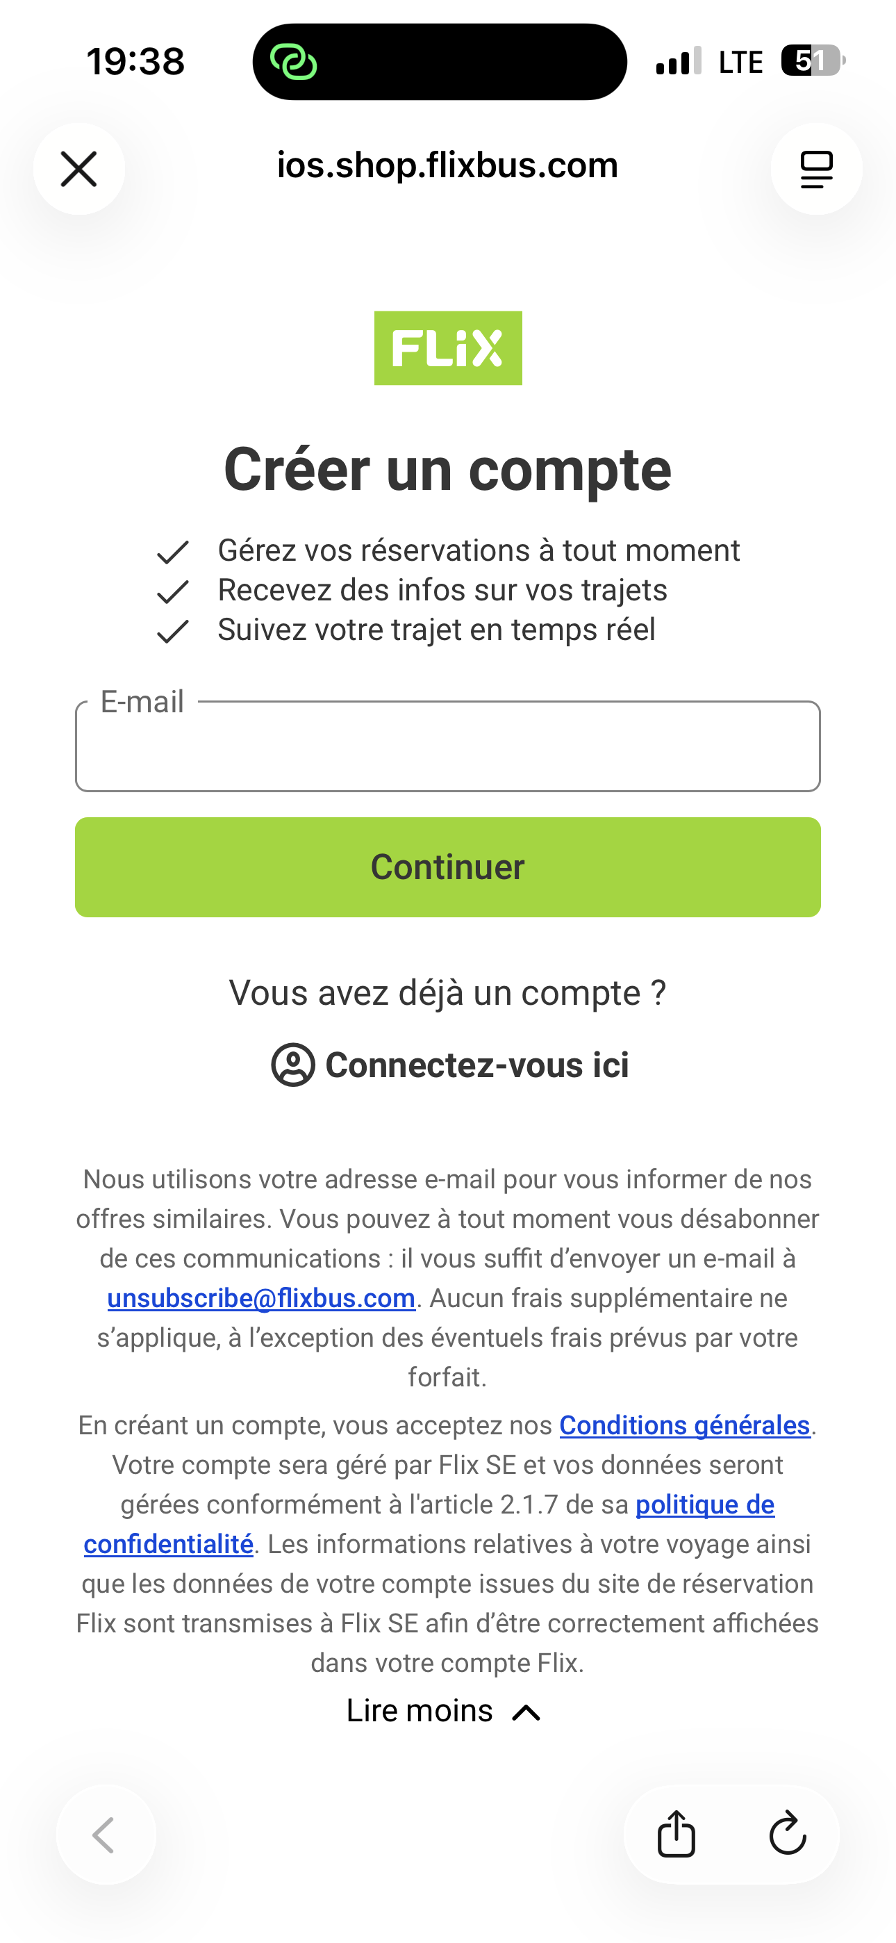
- La page recherche une reservation
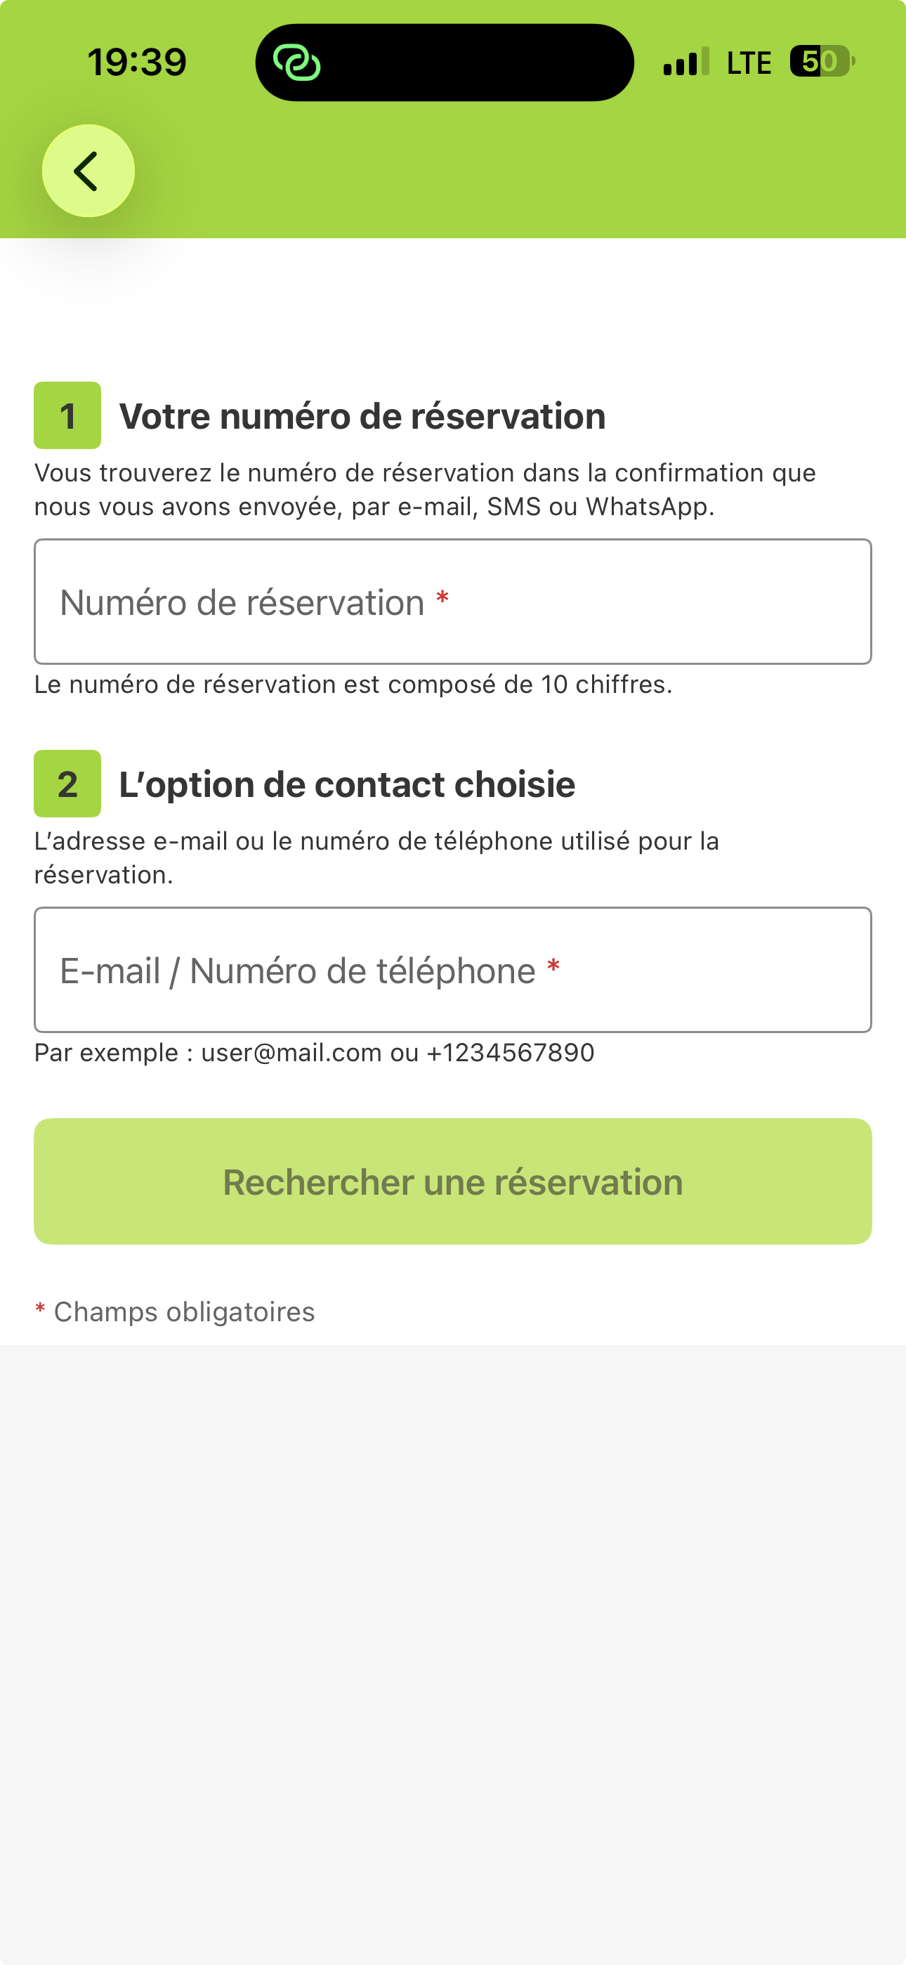
- Menu mon compte
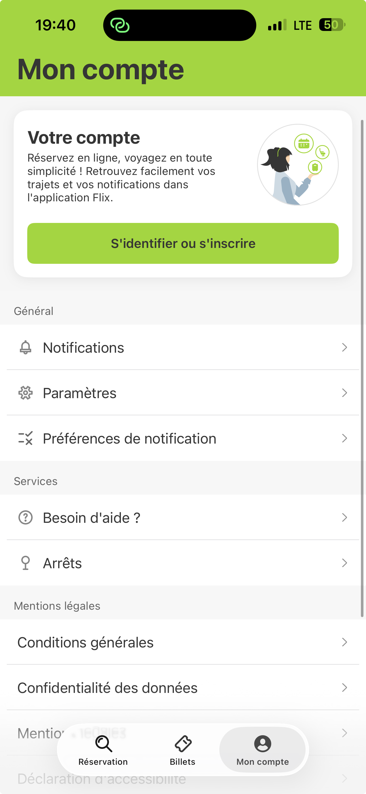
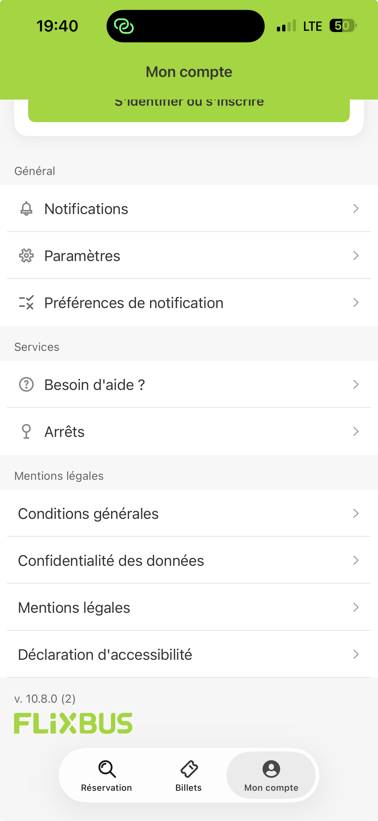
- Parametres
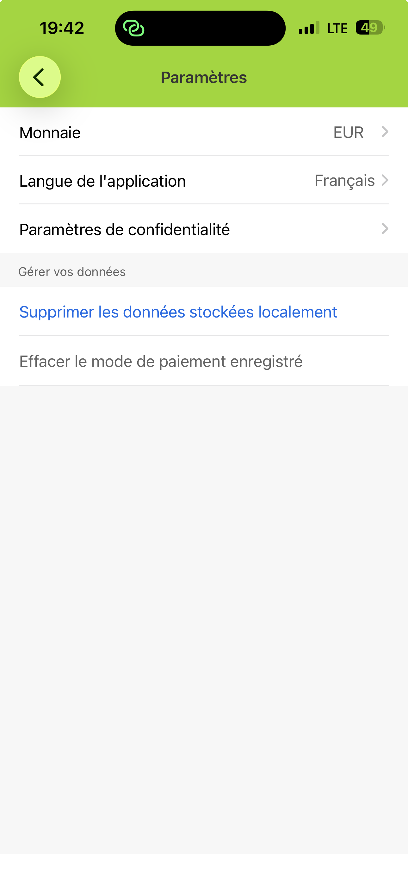
- Preferences de Notification


